Saturdaymorning CB
Waterland CB


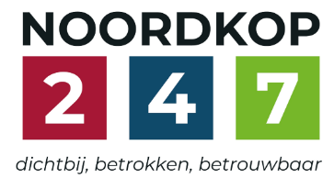
Noordkop Country & Bluegrass

Zaterdag 09:00-12:00: Saturday morning CB
www.Crossroadscountryradio.nl
luisteren kan alleen online via de website.
Herhaling: Donderdag 09:00-12:00
Zondag 19:00-20:00: Waterland CB
https://rtvpurmerend.nl
luisteren online kan via https://rtvpurmerend.nl/radio/live
Dinsdag 22:00-24:00: Noordkop CB
www.regionoordkop.nl
ether: 105.6 en 107.7 FM
luisteren online: www.noordkop247.nl/ live-radio/
Na de uitzending kan het programma worden beluisterd wanneer u maar wilt, via
http://hans.vdveen.org/muziek/
U vindt daar de uitzendingen van het laatste half jaar, waar u vrij uit kunt kiezen.
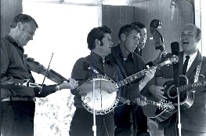

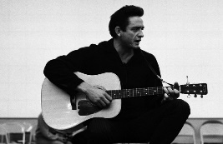
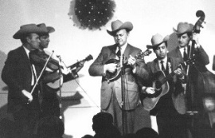
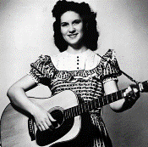
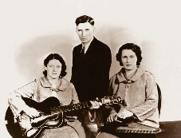
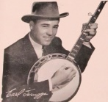
27, 28 & 30 juni 2026
Zondag 19:00-20:00 – Waterland Country & Bluegrass
Dinsdag 22:00-23:00 – Noordkop Country
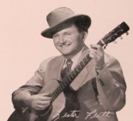
Dinsdag 23:00-24:00 – Noordkop Bluegrass
Zaterdag 09:00-12:00 – Crossroads Radio

samenstelling, montage & presentatie
Hans van der Veen

Voetbal, hittegolf en Mooie Muziek, wat wil een mans nog meer?
Deze week weer trucks en hun drivers, waar toch ook nog een paar dames aan ee doen. Plus een paar onbekende namen. Bruggen met een paar mooie plaatjes. Het geeft een vreemd gevoel om te lezen dat een brug is ingestort, waar jezelf recent nog overheen bent gereden. Ons overkwam dat met de brug bij Tampa, Florida. De mooiste brug die ik ooit heb gezien is de Emilt’s Bridge in Vermont.
En BB’s. Wat een mooi stel, die Day Brothers. En sympathiek, want via hun website kun je hun CD’s beluisteren, en dus ook opnemen.
Zondag boeken, een van mijn grootste liefhebberijen. De man op de foto heeft vast wel iets voor me. Dinsdag komen de singles en de huisvrouwen weer aan de beurt. Voor Hedy West heb ik een zwak, ik weet niet waarom. Misschien vanwege haar vriendschap met Bill Clifton en diens (eerste) echtgenote.
Ik wens u weer veel luisterplezier!!

Zaterdag 27 juni
Herhaling: donderdag 2 juli
Bij CrossroadsCountryRadio.nl
Saturday morning CB uur 1
09:00-10:00: Country
Beroepen – 10
Truck(driver)s – 7
Country songs 2


- Bobby Bare Truck driver, truck driver
- Stella Parton Long legged truck drivers
- Joe Wunderle Ain’t a truck driver
- Jody Stevens I am an old truck driver
- Buzz Martin Dump truck drivers
- Speedy West Truck driver’s ride
- Joe Glazer Truck driver man
- Jay Lee Webb The cutest truck driver
- Red Sovine Truck driver’s prayer
- High Pine Whiskey Yell Robot truck drivers
- Red Simpson The Flying Saucer Man And
The Truck Driver
- Kitty Wells Truck Driver’s Sweetheart
- Red River Dave Truck Driver's Special
- Chet Atkins & Hank Snow Truck drivers
- Austin Wood Truck Driver's Night Run Blues
- Durwood Haddock Truck's Drivers Turn Em On
- frankie miller good morning truck driver
- Dave Dudley truck driver's waltz
- Light Cruyst Doughboys Truck Driver's Boogie
- Jimmy Logsdon Truck drivin’ daddy
- Tara Nevins You're Still Driving That Truck

Saturday morning CB uur 2
10:00-11:00: Bluegrass
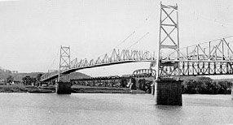
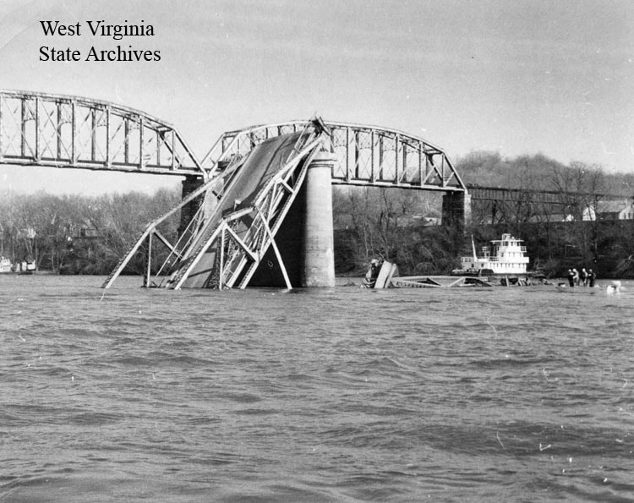
Bruggen (4)

De Silver Bridge toen hij net klaar (1928) en toen hij was ingestort (1967)

Intro
- McPeak Brothers Bridge over troubled water
Bruggen met een naam
- Banner Mt Boys Foresthill Bridge
- The New Balance Ty’s Ferry bridge
- Lowell Varney & Jim Horn Silver bridge
- Scott Tackett The silver bridge lament
- Ray Anderson Silver bridge disaster
- Big Spike Emily’s bridge
Over de brug
- CMH Studio Band Which bridge to cross
- Lewis Family Crossing the bridge
- Raymond Fairchild Crossing dry bridges
- Nickel Creek Cross the bridge
- Country Gospel-Aires Across the bridge
- Rich In Tradition Old swinging bridge
Een brug bouwen
- Jim & Jesse We’ll build a bridge
- Flatt Lonesome Build me a bridge
- Rick Faris Can’t build a bridge to glory
- Tim & Savannah Finch & Eastman String Band
Rebuildin’ a bridge
Uitsmijter
- Vince Gill Which bridge to cross
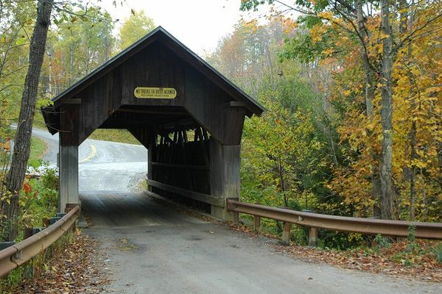
Emilt’s Bridge in Vermont

Saturday morning CB uur 3
11:00-12:00: Bluegrass
Bluegrass Brothers – 7
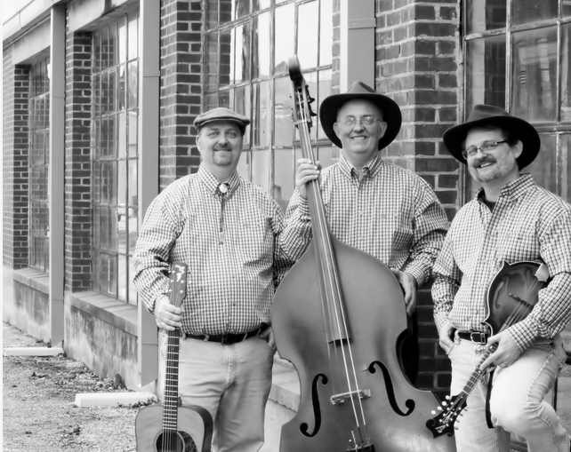
Day Brothers

- Crook Brothers String Band My Wife Died Friday Night
- Peter Rowan & Rowan Brothers - I’ll be there
- Steve Martin Brothers Sally Goodin’
- Greg Cornell & The Cornell Brothers - Deep ocean blues
- Clark Brothers The homecoming
- Wolfe Brothers Uncle Henry ‘s gone
- Day Brothers Leaning on the everlasting arms
- Allen brothers (1) Where do the good times go
- Allen brothers (2) Long gone from Bowling Green
- Suggins Brothers Gonna be moving
- Cartwright Brothers Get along, little doggies
- McClendon Goodbye, baby goodbye
- Barkers Vale Brothers (Austr) The Devil’s pisspot
- Apple Brothers Greencastle hornpipe
- MacCoury Brothers Another day
- Wally Bryson & the Blaylock Brothers
Weeping willow
- Buchanan brothers - OT Hooten-Nanny Papa
- Lambert Brothers Knoxville jail
- Duffy Brothers Country boy
- Crain Brothers Old, old house
- Crain Brothers This heart of mine

Zondag 28 juni, 19:00-20:00
Bij RTV Purmerend
Waterland CB
Boeken – 2


- BG Chigger Hill Boys & Terry - Back to the book
- C Woodlawn’s Warheads Read Old Books
- BG Tom Paxton When the Big, Bad Books Go 'Boo!'
- C Luke Trimble Reading books
- BG Flatt & Scruggs That Old Book Of Mine
- C Marge Osburne With Don Messer’s Islanders
Bookworm
- BG Lou Reid & Carolina Missionary Good Book Man
- C Journeymen Johnny Booker
- BG Lorraine Jordan Lessons of the Book
- C Gene Davis I’m in the book
- BG Country Gospel Singers James' book of life
- C Jimmy Dean Little Black Book
- BG The Whites Doing It By The Book
- C Gene Price & Linda Cassady
Book Of Heartaches
- BG Jones & Lave Log Book Of Love
- BG Country Gentlemen God's Coloring Book
- BG Lewis Family His Life Is An Open Book
- C Tangarine The book that can’t be read
- C Tom T. Hall The girl that read the same book
all the time
- C Hayden Joseph Book Beside Your Bed
- BG Rochesters The Price Of A Book
- BG Lou Reid Mom's Old Picture Book

Dinsdag 30 juni, 22:00-23:00
Bij Noordkop 247
Noordkop Country
De singles van 1940 en 1970 – 18
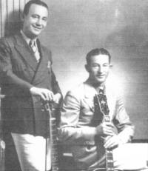
Rice Brothers Gang

1940
- Cowboy Slim Rinehart Give my love to Nellie Jack
- Asa Martin Roadside Drifters
- Rice Brothers Gang Railroad Boomer
- Byron Parker Little pal
- Roy Hall Don’t let your sweet l;ove die
1970, duo’s
- Jack Greene and Jeannie Seely Wish I Didn't Have to Miss You
- Joan Baez & Jeffrey Shurtleff One day at a time
- Buck Owens & Susan Ray The great white horse
- Porter Wagoner & Dolly Parton Tomorrow is forever
- Hank Williams Jr & Lois Johnson - So sad
- Bobbie Gentry & Glen Campbell All I have to do is dream
- Dottie West & Don Gibson There’s a story
- Bill Anderson & Jan Howard Someday We'll Be Together
- Johnny & Jonie Mosby I'm Leaving It Up to You
- Charlie Louvin & Melba Montgomery - Something to Brag About
- Jack Blanchard & Misty Morgan Tennessee Bird Walk
- Taffy Nivert & John Denver Take me home country road
- Lawanda Lindsey & Kenny Vernon – Pickin' Wild Mountain Berries
- Paul & Paula Moments like this

Dinsdag 20 juni, 23:00-24:00
Bij Noordkop 247
Noordkop Bluegrass
Wives – 3
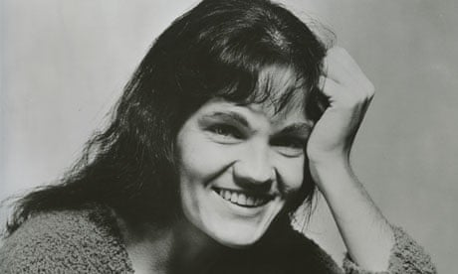
Hedy West

- Tim Ball My charming wife
- Clayton Hale & th BG Mountaineers
My ramblin’ wife
- Damien O’Kane & Ron Block The thrifty wife
- Bluegrass Playboys Naggin’ wife blues
- Al Batten The devil and the farmer’s wife
- Kristi Stanley Miner’s wife
- Hedy West The wife wrapt in Wether’s skin
- Hayseed Dixie Where has your pretty wife been
- Charlie Poole My wife went away and left me
- The Bucking Mules My Wife Died On Saturday Night
- The Crook Brothers My Wife Died Friday Night (1928)
- Eddy Poirier I Buried My Wife And Danced On Her Grave
- Brother Oswald Should I tell my wife I’m dying?
- Paul Clayton The Old Wife Who Wanted Sprincin'
- Dock Boggs Peddler And His Wife
- Trinity River Band The farmer’s wife
- Swamp Dog Ugly man’s wife

De vorige week
Wilt u luisteren naar het programma van de vorige week?
Control+klik op onderstaande links

Zaterdag 20 juni
Saturdaymorning Country: Barbara (4)
https://hans.vdveen.org/muziek/XYZ - CROSSROADS COUNTRY RADIO - Country/512x - Saturday morning Country - 2026-06-20 - Barbara (4).mp3

Saturdaymorning Country: 1967 (2)
https://hans.vdveen.org/muziek/XYZ - CROSSROADS COUNTRY RADIO - Country/512y - Saturday morning Country - 2026-06-20 - De hits van 1967 (2, Canada).mp3

Saturdaymorning Bluegrass: Bluegrass Brothers (6)
https://hans.vdveen.org/muziek/XYZ - CROSSROADS COUNTRY RADIO - Bluegrass/512z - Saturday morning Bluegrass - 2026-05-20 - Bluegrass Brothers (6).mp3

Zondag 21 juni
Waterland CB: Boeken (1)
https://hans.vdveen.org/muziek/W - WATERLAND CB/512w - Waterland CB - 2026-06-21 - Boeken (1).mp3

Dinsdag 22 juni
Noordkop Country: Johnny Russel (1)
https://hans.vdveen.org/muziek/B - NOORDKOP COUNTRY/512b - Noordkop Country - 2026-06-23 - Johnny Russell (1).mp3

Noordkop Bluegrass: Wives (2)
https://hans.vdveen.org/muziek/C - NOORDKOP BLUEGRASS/512c - Noordkop Bluegrass - 2026-06-23 - Wives (2).mp3

